Comisión Económica para América Latina y el Caribe (CEPAL)
División de Recursos Naturales
Unidad de Desarrollo Agrícola y Biodiversidad

Implementación de una metodología de construcción de cuentas satélite de bioeconomía con el Sistema de Cuentas Nacionales de Ecuador

Renato Vargas, Economista / Consultor de CEPAL

Contenido

Resumen 1
1. Introducción 2
2. Metodología 5
2.1. Sistema de Cuentas Nacionales, definición de bioeconomía y recursos biológicos 5
2.2. Clasificaciones bioeconómicas de productos y actividades y cálculo del valor agregado bioeconómico 15
2.3. Matriz de insumo-producto y clasificación de actividades por importancia directa e indirecta de la bioeconomía 18
3. Resultados 22
3.1. Tablas de oferta y utilización bioeconómica 22
3.2. Clasificación de actividades por importancia directa e indirecta de la bioeconomía 28
4. Conclusiones 32
5. Bibliografía 33
Anexo I. Clasificaciones 35
Anexo II. Cálculos con la matriz de Insumo-Producto 42
Anexo III. Evolución de la bioeconomía 44

Cuadros
Cuadro 1. Tabla de oferta de Ecuador (año 2019, millones de dólares) 9
Cuadro 2. Tabla de utilización de Ecuador (año 2019, millones de dólares) 10
Cuadro 3. Valor Agregado Bruto y PIB por el lado de la producción (año 2019, millones de dólares) 10
Cuadro 4. Tabla de oferta bioeconómica de Ecuador, método de actividades económicas. Año 2019 (millones de dólares). 24
Cuadro 5. Tabla de utilización bioeconómica de Ecuador, método de actividades económicas. Año 2019 (millones de dólares). 25
Cuadro 6. Valor Agregado Bruto y PIB por el lado de la producción, método de actividades económicas (año 2019, millones de dólares) 26
Cuadro 7. Cálculo del valor agregado bioeconómico de Ecuador, método del consumo intermedio. Año 2019 (millones de dólares). 27
Cuadro 8. Contribución al valor agregado bioeconómico según clasificación de dependencia directa e indirecta de la bioeconomía. 30
Cuadro 9. Clasificación bioeconómica de productos del Ecuador 35
Cuadro 10. Clasificación bioeconómica de actividades económicas del Ecuador 40
Cuadro 11. Multiplicadores de uso de insumos bioeconómicos según DAM 42
Cuadro 6. Participación porcentual de la bioeconomía en diferentes agregados macroeconómicos durante el periodo 2007-2019 44

Figuras
Figura 1. ¿Qué debe entenderse por recursos biológicos? 14
Figura 2. Abordaje Cuentas de Sectores Clave 16
Figura 3. Multiplicadores de bioeconomía total ordenados según Desviación Mediana Absoluta 29
Figura 4. Participación porcentual de la bioeconomía en la producción y el consumo intermedio (2007-2019) 30
Figura 5. Participación porcentual de la bioeconomía en las importaciones y exportaciones (2007-2019) 31

Siglas y acrónimos

BCE | Banco Central del Ecuador
PIB | Producto Interno Bruto
SCN | Sistema de Contabilidad Nacional
SEEA | Sistema de Contabilidad Ambiental y Económica (por sus siglas en inglés)
VA | Valor Agregado

Resumen
Este documento describe la construcción de una cuenta satélite de bioeconomía para Ecuador, como un instrumento para la formulación y seguimiento de políticas públicas relacionadas con la bioeconomía. Además, se muestra una implementación piloto para el periodo 2007-2019, en la que se observa que los recursos biológicos representaron entre 21.65 % y 23.95 % anual de los insumos necesarios para la producción en la economía ecuatoriana de manera directa. También se evidencia que los recursos biológicos han pasado de representar 28.92 % en 2007 a 48.70 % en 2019 de las exportaciones. Los productos bioeconómicos se obtuvo entre 20.19 % y 33.62 % de la recaudación de impuestos a los productos durante el periodo analizado.

Introducción
Insertado en un proceso de cooperación entre el Fondo de Bioeconomía Sostenible del Ecuador y la Comisión Económica de Naciones Unidas para América Latina y El Caribe, la Cuenta Satélite de Bioeconomía del Ecuador presentada en este documento muestra la contribución de los recursos biológicos a la economía ecuatoriana. El ejercicio presentado aquí complementa esfuerzos previos en el país, como el Libro blanco de la bioeconomía sustentable de Ecuador (García et al., 2024) y la Estrategia Nacional de Bioeconomía Sostenible del Ecuador 2023-2033 (MPCEIP & FIAS, s/f), próxima a publicar.
Además de estos esfuerzos, el presente documento también construye sobre el trabajo previo desarrollado por CEPAL en el desarrollo de la metodología de cuentas satélite de bioeconomía y su implementación piloto, publicada como Cuenta satélite de bioeconomía para Costa Rica: Propuesta metodológica y aplicación práctica (Vargas et al., 2022) y una implementación a nivel latinoamericano, descrita en Cuentas satélite de bioeconomía para 13 países de América Latina y el Caribe: metodología y resultados (Vargas et al., 2023), ambos trabajos con el generoso apoyo financiero de la Corporación Alemana para la Cooperación Internacional (GIZ).
Los recursos biológicos están ligados a los sectores primarios de la economía y su uso directo es evidente en actividades económicas en peldaños bajos cercanos a aquellos en las cadenas de generación de valor agregado. Al presentar los resultados de estas aplicaciones de la bioeconomía a la macroeconomía, han surgido críticas relacionadas con el hecho que estos recursos también sirven de base a actividades de manufactura y de servicios que se benefician de los mismos de manera indirecta y que mostrar solamente los usuarios directos de la bioeconomía oculta esa contribución.
Esto supone que hay actividades que quizá tengan una baja proporción de recursos biológicos dentro de su función de producción, pero que dependan de insumos de actividades que sí hagan un mayor uso de recursos biológicos. Por esa razón, este ejercicio contribuye con una innovación importante para la determinación de la importancia indirecta de la bioeconomía para actividades económicas más allá de los sectores primarios. Haciendo uso de metodologías de análisis estructural, y aprovechando el hecho que el Banco Central del Ecuador ha publicado una matriz de insumo-producto, se identifica actividades que se benefician de la bioeconomía indirectamente a través de un proceso similar al que se utiliza para la determinación de precios sombra en la formulación de proyectos.
La siguiente sección detalla la metodología, la sección 3 muestra los resultados, mientras la última sección presenta conclusiones.

Metodología

Sistema de Cuentas Nacionales, definición de bioeconomía y recursos biológicos
El concepto de bioeconomía es un término práctico que, además de caracterizar un conjunto determinado de bienes y servicios económicos, está diseñado como una respuesta de Nicolás Georgescu-Roegen al problema que supone que los procesos económicos tengan un origen biológico y que, al mismo tiempo, dependan de una cantidad limitada de recursos naturales distribuidos de manera desigual (Georgescu-Roegen, 1975). Este autor destaca que la economía no puede escapar las leyes de la termodinámica, sobre todo la segunda ley que explica que, a pesar de ser constante en un sistema cerrado, la energía se degrada, desordena y transforma en estados cada vez menos accesibles (Georgescu-Roegen, 1971, 1986). Por esa razón, propone que es deseable desacelerar ese proceso entrópico, evitando en la medida de lo posible que los combustibles fósiles alcancen estados completamente inutilizables (al ser quemados) bajo el modelo energético actual, buscando regular el desperdicio de energía por calentamiento o enfriamiento excesivo, exceso de velocidad y exceso de iluminación, así como por producción innecesaria, entre otros; reducir el consumo extravagante; y mejorar los bienes duraderos de manera que sean reparables y se pueda extender su uso (Georgescu-Roegen, 1975).
Es preciso tener un punto de comparación, para entender en qué partes de la economía existen espacios para hacer más eficiente el uso de recursos naturales y para eso es necesario demarcar los alcances del concepto de bioeconomía dentro de procesos de generación de datos estadísticos oficiales existentes, con el fin de poder llevar registro del desempeño económico y su relación con la bioeconomía. La Cuenta Satélite vincula una definición internacionalmente aceptada de bioeconomía con el proceso de generación de estadísticas macroeconómicas.
La Estrategia Nacional de Bioeconomía Sostenible del Ecuador 2023-2033, en proceso de construcción, indica que “La bioeconomía es la producción de bienes y servicios que se basa en el uso sostenible de los recursos biológicos y sus derivados obtenidos a partir de procesos productivos, para promover la creación de empleo y contribuir a la disminución de la pobreza” (MPCEIP & FIAS, s/f). Esta es una conceptualización que recoge los elementos más importantes de la definición alcanzada por el pacto nacional de la bioeconomía sostenible en Ecuador, firmado en 2020 por instituciones públicas y privadas representantes del tema, y recopilada en el Libro blanco de la bioeconomía en Ecuador (García et al., 2024), la cual indica que:
La bioeconomía representa para el Ecuador una estrategia alternativa de desarrollo basado en la orientación de las actividades económicas enfocadas en la generación de conocimiento, uso y aprovechamiento sostenible de los recursos naturales de la biodiversidad, agrobiodiversidad y sus derivados, a través de un conjunto de políticas, procesos productivos y prácticas fundamentadas en la creación y transferencia de conocimiento, innovación y nuevas tecnologías, que provean productos y servicios, contribuyendo así en la transición hacia un sistema económico sostenible, socialmente inclusivo, competitivo y resiliente. (pacto nacional de la bioeconomía sostenible en Ecuador, citado por García et al., 2024)
Uno de los principios anexos a esta definición resaltan la necesidad de “Generar indicadores y herramientas dinámicas que permitan la obtención de información actualizada y confiable [relativa a la contribución de la] bioeconomía al desarrollo sostenible a nivel local, nacional y regional” (García et al., 2024). La Cuenta Satélite de Bioeconomía (CSB) que se describe en este documento responde a esta necesidad, a través de la reorganización de la información macroeconómica del Sistema de Cuentas Nacionales del Ecuador de manera que se revele la contribución de los recursos biológicos a la economía nacional.
El Sistema de Cuentas Nacionales (Comisión Europea et al., 2016) es una recopilación de información sobre los grandes agregados macroeconómicos, que se organizan en un sistema coherente de definiciones, clasificaciones y reglas contables. Su fin último es la medición de diferentes aspectos del desempeño económico en un periodo determinado, como la producción, el consumo, la distribución del ingreso y la generación de valor por parte de las actividades económicas. Es un estándar estadístico internacional, el cual es utilizado por el BCE para estimar la generación del Producto Interno Bruto (PIB), entre muchos otros indicadores macroeconómicos.
Dos de sus elementos más importantes describen en detalle la producción, el consumo, la importación y exportación de los diferentes grupos de productos importantes para el país a través de las tablas de oferta y utilización. La CSB reorganiza la información de estas tablas para hacer evidente la contribución de los recursos biológicos a la bioeconomía. Para explicar esa reorganización es necesario entender la lógica descrita en dichas tablas. El cuadro 1 muestra una versión altamente agregada de la tabla de utilización de Ecuador para el año 2019. Por el lado de las filas se observan los 278 grupos de productos considerados por Ecuador para representar la economía nacional, agregados en siete grupos, con el objetivo de hacer esta explicación más fácil de comprender. Por el lado de las columnas se tiene dos dimensiones. En primera instancia se ve cinco grandes grupos de transacciones (producción, importaciones, ajuste CIF/FOB, impuestos menos subvenciones sobre los productos, márgenes de distribución). En una segunda dimensión, la cual aplica solamente a la transacción “producción” se tiene a las 71 actividades económicas consideradas por Ecuador para representar a su economía, altamente agregadas en tres grupos de sectores (sector primario, manufacturas, servicios). En el caso de los productos agrícolas (primera fila) la tabla de oferta describe una trayectoria desde la producción (técnicamente el Valor Bruto de Producción) por parte de las actividades económicas en las primeras tres columnas (16.192 + 212 + 4 = 16.408 millones de dólares a precios de productor; es decir, precio a puerta de la finca o unidad productiva), a lo que se suman las importaciones libres de costo de seguro y transporte internacional, 638 millones de dólares, para formar la oferta a precios básicos. No obstante, no es a precios básicos a lo que se enfrentan los compradores, lo supone que en camino al mercado se agregan costos como el de seguro y transporte internacional (Ajuste CIF/FOB), se suman impuestos a los productos, como el impuesto al tabaco u otros similares (12 millones de dólares), se restan las subvenciones a los productos y se suman márgenes de distribución (3.423 millones de dólares) para totalizar una oferta a precios de comprador de 20.527 millones de dólares. Este dato es importante notar para todos los productos, pues producto por producto (es decir, fila por fila) es igual en la tabla de utilización para cumplir con el precepto económico que dicta que la oferta es igual a la demanda.
Cuadro 1. Tabla de oferta de Ecuador (año 2019, millones de dólares)
 | Producción |  |  | Importa-ciones | Ajuste CIF/FOB | Impuestos menos sub-venciones sobre los productos | Márgenes de distribución | Oferta  Total
 | A - B | C | D - S
Producción de | Sector primario | Manu-facturas | Servicios
Productos agrícolas | 16.192 | 212 | 4 | 683 |  | 12 | 3.423 | 20.527
Productos mineros | 10.909 | 1 |  | 36 |  |  | 140 | 11.087
Manufacturas | 62 | 41.854 | 174 | 22.105 |  | 4.819 | 11.935 | 80.950
Servicios básicos | 88 | 17 | 4.449 | 2 |  | -103 |  | 4.453
Construcción |  |  | 19.679 |  |  |  |  | 19.679
Comercio | 140 | 679 | 14.679 |  |  |  | -15.498
Otros servicios | 61 | 51 | 69.170 | 3.159 | -1.090 | 2.508 |  | 73.858
Ajuste CIF/FOB |  |  |  | -1.090 | 1.090
Oferta Total | 27.453 | 42.813 | 108.156 | 24.896 |  | 7.236 |  | 210.553
Fuente: Elaboración propia con base en el Sistema de Cuentas Nacionales de Ecuador (BCE, 2024).
De manera similar, el cuadro 2 muestra la tabla de utilización para Ecuador, la cual también muestra productos agregados en las filas (que coinciden con la tabla de oferta) y transacciones de la utilización en las columnas. Estas últimas son diferentes y describen el consumo intermedio (primeras tres columnas), las exportaciones, el consumo final, y la formación bruta de capital. El consumo intermedio está dividido a su vez en las mismas actividades económicas de la tabla de oferta mostrada en el cuadro 1 y muestra la compra de insumos por esas mismas actividades económicas, necesarios para su producción (las primeras tres columnas). Columna por columna, las proporciones o porcentajes de productos propios y de otras actividades consumidas describen la “receta de cocina” usada para producir su oferta. Para continuar con el ejemplo de los productos agrícolas (primera fila), esta tabla muestra que las actividades económicas (sector primario, manufacturas y servicios) adquieren una parte de la oferta a precios de mercado (1.781 + 7.906 + 886 = 10.573 millones de dólares), otra parte es adquirida por compradores del resto del mundo (5.434 millones de dólares), otra por el consumo final (hogares, gobierno o instituciones sin fines de lucro del país), mientras que otra parte va la formación bruta de capital (que puede ser la variación de existencias, la compra de activos duraderos o la adquisición y disposición de objetos valiosos). Como se estableció en anteriormente, renglón por renglón la oferta es igual a la utilización, evidente en la igualdad de la última columna de ambos cuadros.
Cuadro 2. Tabla de utilización de Ecuador (año 2019, millones de dólares)
 | Consumo Intermedio |  |  | Exporta-ciones | Consumo final | Formación bruta de capital | Utilización  Total
 | A - B | C | D - S
Consumo intermedio de | Sector primario | Manu-  facturas | Servicios
Productos agrícolas | 1.781 | 7.906 | 886 | 5.434 | 3.235 | 1.285 | 20.527
Productos mineros | 1.483 | 1.336 | 330 | 7.939 |  | -1 | 11.087
Manufacturas | 4.171 | 14.234 | 15.328 | 8.980 | 29.864 | 8.372 | 80.950
Servicios básicos | 351 | 364 | 2.070 | 68 | 1.600 |  | 4.453
Construcción | 28 | 13 | 1.066 |  | 347 | 18.225 | 19.679
Comercio
Otros servicios | 4.261 | 3.101 | 18.841 | 2.496 | 45.034 | 125 | 73.858
Ajuste CIF/FOB
Utilización Total | 12.075 | 26.954 | 38.521 | 24.917 | 80.080 | 28.006 | 210.553
Fuente: Elaboración propia con base en el Sistema de Cuentas Nacionales de Ecuador (BCE, 2024).
La relación entre estas tablas es importante, sobre todo las primeras tres columnas del ejemplo, porque al restar el consumo intermedio de la tabla de utilización (cuadro 2) de las ventas (es decir, la producción a precios básicos en el cuadro 1) de las actividades económicas, el remanente es la riqueza adicional generada por el sector en ese periodo (denominada Valor Agregado). El cuadro 3 muestra que la suma de la tabla de oferta para las tres actividades económicas representativas (valor bruto de producción) menos la suma de la tabla de utilización (consumo intermedio) es igual al valor agregado bruto. La suma de todos los valores agregados brutos (100.872 millones de dólares) más impuestos, menos subvenciones (7.236 millones de dólares del cuadro 1) es igual al PIB (108.108 millones de dólares).
Cuadro 3. Valor Agregado Bruto y PIB por el lado de la producción (año 2019, millones de dólares)
 | Producción |  |  | Total
 | A - B | C | D - S
Producción de | Sector primario | Manufacturas | Servicios
(+) Valor Bruto de Producción | 27.453 | 42.813 | 108.156 | 178.421
(-) Consumo intermedio | 12.075 | 26.954 | 38.521 | 77.550
(=) Valor Agregado Bruto | 15.378 | 15.858 | 69.635 | 100.872
Cálculo del Producto Interno Bruto |  |  |  | Total
(+) Valor Agregado Bruto |  |  |  | 100.872
(+/-) Impuestos menos subvenciones sobre los productos |  |  |  | 7.236
(=) Producto Interno Bruto (PIB) a precios corrientes |  |  |  | 108.108
Fuente: Elaboración propia con base en el Sistema de Cuentas Nacionales de Ecuador (BCE, 2024).
La medición del desempeño económico que provee el Sistema de Cuentas Nacionales y el hecho que sus resultados son la lingua franca de los actores involucrados en la determinación del gasto público y las políticas de desarrollo le confieren una importancia particular. Por esa razón, la metodología de CSB (descrita en Vargas et al., 2022, 2023) hace particular énfasis en mantener la consistencia con dicho sistema y utiliza los mecanismos de expansión explicados en el Sistema de Cuentas Nacionales mismo (Comisión Europea et al., 2016) para hacer evidente la contribución de los recursos biológicos a la economía. Es posible extender el sistema a través de cambiar las clasificaciones funcionales (por ejemplo, la Clasificación del Consumo Individual por Finalidad, CCIF o la Clasificación de las Funciones de Gobierno, CFG), a través de reorganizar el sistema para hacer evidente cuentas de sectores clave (reorganizando la Clasificación Industrial Internacional Uniforme de todas las Actividades Económicas, CIIU o la Clasificación Central de Productos, CCP); y finalmente a través de cuentas satélite que pueden introducir cantidades físicas, por ejemplo, o introducir cambios conceptuales como un cambio de la definición de la frontera de producción. En el caso de la CSB de Ecuador solamente se utiliza el mecanismo de las cuentas de sectores clave para reorganizar los productos y actividades económicas y el mecanismo híbrido de cuentas satélite para presentar cantidades físicas de empleo, dejando la posibilidad abierta para añadir elementos como cantidades de materiales en un futuro.
En esencia lo que se busca hacer es agrupar las filas y columnas de las tablas de oferta y utilización para resaltar la contribución de los recursos biológicos al desempeño económico. El proceso inicia dotando de más detalle a la definición de bioeconomía nacional (García et al., 2024) y a la internacionalmente aceptada (German Bioeconomy Council, 2018). La figura 1 muestra un detalle de lo que debe entenderse por recursos biológicos, según los ejercicios pilotos de la metodología de CSB.
Figura 1. ¿Qué debe entenderse por recursos biológicos?

Fuente: Elaboración propia con base en los ejercicios piloto de la metodología de CSB (Vargas et al., 2022, 2023).

Clasificaciones bioeconómicas de productos y actividades y cálculo del valor agregado bioeconómico
Una vez determinados estos elementos, se contrastan contra la clasificación internacional de productos de manera binaria y se determina si cada uno de sus elementos es o no un recurso biológico o actividad de servicio que no podría existir si no existiera el recurso biológico. Esto es posible en la clasificación internacional por su alto grado de especificidad. Una vez hecha esta clasificación de la clasificación internacional, se contrasta con la nomenclatura local de productos de Ecuador. Como es normal, las nomenclaturas nacionales de productos, que se basan en CPC, no son tan detalladas como esta, pues necesariamente deben enfocarse en solo aquellos productos relevantes para la economía del país y deben agregar a un nivel en que la recolección de datos no constituya una imposibilidad financiera o logística. Entonces, es posible que algunos grupos de productos incluyan una mezcla de recursos biológicos y otros que no lo son y que no se sepa en qué proporción a partir de los datos públicos. Por esa razón, en este nivel se hace una clasificación en tres categorías como se muestra en la figura 2: a) productos característicos de la bioeconomía; b) productos característicos extendidos de la bioeconomía; y c) productos no característicos de la bioeconomía. El detalle para los 271 productos puede verse en el Anexo I, en el cuadro 9.
La producción primaria de cada actividad económica determina la clasificación sectorial de la misma. Por ejemplo, los productos bioeconómicos 001001001 Banano y plátano; 001001002 Café cereza, sin tostar, no descafeinado; 001001003 Cacao en grano, crudo o tostado; 001001004 Plantas de banano, café y cacao son producidos por la actividad 001001 Cultivo de banano, café y cacao y determinan su nomenclatura en la clasificación de actividades del Ecuador. Esto quiere decir que también es posible hacer el ejercicio de clasificación bioeconómica, bioeconómica extendida y no bioeconómica para las actividades económicas, lo cual también se ha realizado para Ecuador y puede verse en el Anexo I, en el cuadro 10.
Figura 2. Abordaje Cuentas de Sectores Clave
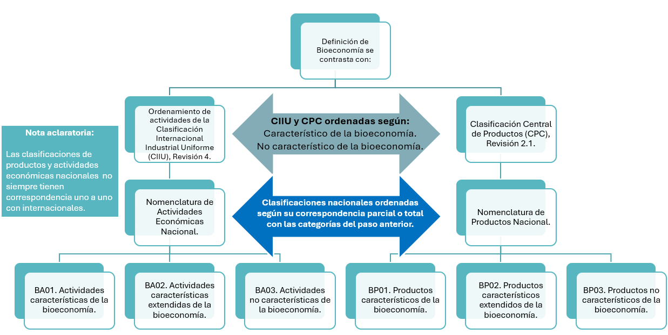
Fuente: Elaboración propia con base en los ejercicios piloto de la metodología de CSB (Vargas et al., 2022, 2023).
Dado que el valor agregado se calcula por actividad económica, como se observa en el ejemplo de tres sectores agregados del cuadro 3, esta clasificación bioeconómica por actividad ofrece ventajas y retos. Por una parte permite hacer un cálculo rápido de la suma del valor agregado de las actividades que pertenecen a cada una de las clasificaciones bioeconómicas y ofrecer una noción del “PIB bioeconómico” que muchas iniciativas buscan. Sin embargo, dado que los sectores económicos tienen producciones secundarias, existe una producción y consumo intermedio de productos no bioeconómicos que se hace por las actividades bioeconómicas que sobre estima la contribución de la bioeconomía y, de igual manera, existe una producción y consumo intermedio de productos bioeconómicos por parte de actividades no bioeconómicas que subestima la importancia de la bioeconomía en ese cálculo rápido. Por esa razón, a pesar se cuenta con esa clasificación, se sugiere simplemente no hacer esa distinción.
Esto quiere decir que todas las actividades económicas son susceptibles de tener un contenido bioeconómico a través de su consumo intermedio de recursos biológicos. Por esa razón, se sugiere ajustar el determinar la contribución de la bioeconomía ajustando el valor agregado de cada actividad según el porcentaje del consumo intermedio de productos bioeconómicos y/o bioeconómicos extendidos de la misma, explicado por la ecuación (1).
${VA}_{BIO,a}={VA}_{a}×\frac{{CI}_{BIO,a}}{{VA}_{a}}$ (1)
En dónde:
${VA}_{BIO,a}$ = Valor agregado bioeconómico de la actividad económica a.
${VA}_{a}$ = Valor agregado bruto de la actividad económica a.
${CI}_{BIO,a}$ = Consumo intermedio de productos bioeconómicos de la actividad económica a.
No determinar a priori qué sectores son importantes para la bioeconomía permite dar seguimiento a la importancia de esa temática en todos los sectores. Esto es relevante en sectores en que hoy no hay una producción o uso de productos bioeconómicos, pero que sería deseable que en el futuro lo hubiere, abriendo la puerta al análisis de la importancia de temas como el creciente uso de biomateriales en la industria, por ejemplo. En los resultados presentamos ambas maneras de cálculo.

Matriz de insumo-producto y clasificación de actividades por importancia directa e indirecta de la bioeconomía
Al presentar en diversos foros las primeras aplicaciones de la metodología para la determinación de la bioeconomía que aquí se aplica (Vargas et al., 2022, 2023) surgió una crítica importante para el desarrollo de políticas públicas sectoriales. Concentrarse en recursos biológicos deja fuera a importantes sectores económicos que son importantes en las cadenas de valor, pero que ellos mismos no producen o tienen un consumo intermedio de recursos biológicos. Por esa razón, el ejercicio de Ecuador introduce una importante innovación en este sentido. Dado que existe una matriz de insumo-producto para Ecuador, es posible determinar el uso directo e indirecto de productos bioeconómicos y bioeconómicos extendidos a través del cálculo de multiplicadores de demanda.
El procedimiento (Vargas & Dietzenbacher, 2015) aísla y suma el consumo intermedio bioeconómico y bioeconómico extendido para cada actividad económica y se construyen coeficientes de uso monetario bioeconómico total por unidad de producto de cada sector (la proporción que resulta de dividir el primer valor por el valor bruto de producción del sector). Estos coeficientes se multiplican por modelo de insumo producto para obtener los multiplicadores como la suma de las columnas de la matriz resultante. Estos multiplicadores indican, tanto el consumo intermedio directo de la actividad, como el consumo indirecto que sucede en actividades económicas que están vinculadas a la actividad en cuestión a través de su cadena de insumos, sin importar a cuantos pasos de distancia se encuentren, por cada unidad monetaria de sus propios productos que dicha actividad económica venda al consumo final.
$c_{BIO,a}=\frac{{CI}_{BIO,a}}{{VBP}_{a}}$ (2)
En dónde:
$c_{BIO,a}$ = Coeficiente de utilización directa de recursos biológicos por unidad de producto vendida.
${CI}_{BIO,a}$ = Consumo intermedio de productos bioeconómicos de la actividad económica a.
${VBP}_{a}$ = Valor Bruto de Producción de la actividad económica a.
Si el vector $c$ contiene todos los coeficientes de utilización directa de recursos biológicos por unidad de producto vendida, entonces, su premultiplicación por la matriz de Leontief del modelo de insumo producto provee los requerimientos directos e indirectos de recursos biológicos por unidad de producto vendido a la demanda final como la suma de las columnas de la matriz resultante. En notación matricial si el modelo de insumo producto es $x=Lf$, entonces:
$m_{BIO}=i{\hat{c}}_{BIO}L$ (3)
En dónde:
$m_{BIO,}$ = Vector de multiplicadores de recursos biológicos directos e indirectos por unidad de producto de todas las actividades económicas.
$i$ = Vector sumatorio de unos.
${\hat{c}}_{BIO}$ = Matriz cuadrada con el vector de coeficientes de uso directo de recursos biológicos por unidad de producto vendida de la ecuación (2) en la diagonal con ceros en las demás celdas.
$L$ = Matriz de requerimientos directos e indirectos o de Leontief del modelo de insumo producto.
Una vez determinada la importancia directa e indirecta que tiene la bioeconomía para cada sector se clasifica a todas las actividades según esa importancia interpretada como la distancia absoluta a la mediana de los multiplicadores, luego se obtiene la mediana de las desviaciones y se clasifican según si están debajo de la mediana (mediana o abajo), una desviación absoluta mediana arriba de la mediana (sobre la mediana), dos desviaciones arriba (alta) o tres desviaciones arriba (muy alta).

Resultados

Tablas de oferta y utilización bioeconómica
El cuadro 4 muestra que la producción nacional de productos bioeconómicos en Ecuador alcanzó un total de 37.178 millones de dólares en 2019 (suma de las primeras 7 columnas), consolidándose como un pilar relevante dentro de la oferta económica nacional. Este segmento incluye un aporte significativo del sector primario, donde los productos agrícolas lideraron con 16.192 millones de dólares. A su vez, las manufacturas bioeconómicas sobresalieron como el principal motor del segmento, con una contribución de 20.774 millones. Otros productos bioeconómicos complementaron el total con 212 millones de dólares, lo que refuerza la importancia de la bioeconomía en diversos sectores productivos. Por su parte, los productos bioeconómicos extendidos generaron 3.075 millones de dólares, con un claro predominio de las manufacturas extendidas, que aportaron 2.603 millones. Dentro de esta categoría, los servicios, en especial los catalogados como otros servicios, sumaron 4.369 millones, reflejando el valor agregado que puede derivarse de esta extensión bioeconómica. Finalmente, los productos no bioeconómicos alcanzaron un volumen considerable de 97.070 millones de dólares, destacando las manufacturas, que representaron 85.725 millones, seguidas de los servicios con 9.968 millones.
En el ámbito de las importaciones, los productos bioeconómicos registraron un total de 2.643 millones de dólares, con las manufacturas como el componente más significativo (1.960 millones), seguidas por los productos agrícolas, que alcanzaron 683 millones. Los productos bioeconómicos extendidos, por su parte, importaron 3.179 millones, donde las manufacturas extendidas dominaron ampliamente con 3.098 millones. Por otro lado, los productos no bioeconómicos registraron importaciones de 20.163 millones, destacándose nuevamente las manufacturas con 17.046 millones, consolidando su papel central en este componente del comercio exterior.
Respecto a la situación impositiva, los productos bioeconómicos generaron un total de 1.414 millones de dólares en impuestos netos. De este total, las manufacturas aportaron la mayor parte, con 1.402 millones, lo que pone de manifiesto su peso relativo dentro de esta categoría. Los productos bioeconómicos extendidos contribuyeron con 1.087 millones en impuestos, liderados por las manufacturas extendidas, que aportaron 636 millones. Finalmente, los productos no bioeconómicos concentraron el mayor volumen de impuestos netos, con 4.735 millones de dólares. En este caso, las manufacturas nuevamente sobresalieron, generando 2.781 millones, seguidas de los servicios, que contribuyeron con 1.429 millones.
Por su parte, el fuente: elaboración propia con base en el sistema de cuentas nacionales de ecuador (bce, 2024).
cuadro 5 muestra la utilización. En términos de consumo intermedio, los productos bioeconómicos sumaron un total de 49.360 millones de dólares, destacándose los productos agrícolas con una contribución de 20.527 millones, seguidos por las manufacturas, que representaron 28.833 millones. Estas cifras reflejan el peso significativo de estos sectores en la utilización total del país. Por su parte, los productos bioeconómicos extendidos alcanzaron un total de 22.910 millones, donde las manufacturas extendidas aportaron 1.086 millones y los servicios —principalmente otros servicios— sumaron 4.951 millones, demostrando su relevancia en la generación de valor agregado en este segmento. En contraste, los productos no bioeconómicos presentaron una utilización total de 138.283 millones de dólares, con las manufacturas liderando con 85.725 millones, seguidas por los servicios con 29.582 millones.
En el ámbito de las exportaciones, los productos bioeconómicos representaron 12.134 millones de dólares, liderados por los productos agrícolas, que aportaron 5.434 millones, y las manufacturas bioeconómicas, con 6.700 millones. Este comportamiento reafirma la competitividad internacional de estos segmentos. Los productos bioeconómicos extendidos registraron exportaciones de 344 millones, donde las manufacturas extendidas y otros servicios jugaron un papel menor, pero aún relevante en términos sectoriales. Por otro lado, los productos no bioeconómicos dominaron las exportaciones con un total de 12.439 millones de dólares, impulsados en gran parte por las manufacturas, que sumaron 7.939 millones.
En lo que respecta al consumo final, los productos bioeconómicos alcanzaron 17.832 millones de dólares, siendo las manufacturas bioeconómicas el componente más significativo, con 14.597 millones, seguidas de los productos agrícolas, que aportaron 3.235 millones. Este patrón refleja la fuerte demanda doméstica por bienes y servicios vinculados a la bioeconomía. Los productos bioeconómicos extendidos tuvieron un consumo final de 7.391 millones, destacándose nuevamente los servicios, que aportaron 4.242 millones. Finalmente, los productos no bioeconómicos registraron un consumo final total de 53.006 millones, con un aporte importante de las manufacturas, que alcanzaron 41.321 millones, consolidando su relevancia en la estructura de consumo nacional.
En el ámbito de las exportaciones, los productos bioeconómicos representaron 12.134 millones de dólares, liderados por los productos agrícolas, que aportaron 5.434 millones, y las manufacturas bioeconómicas, con 6.700 millones. Este comportamiento reafirma la competitividad internacional de estos segmentos. Los productos bioeconómicos extendidos registraron exportaciones de 344 millones, donde las manufacturas extendidas y otros servicios jugaron un papel menor, pero aún relevante en términos sectoriales. Por otro lado, los productos no bioeconómicos dominaron las exportaciones con un total de 12.439 millones de dólares, impulsados en gran parte por las manufacturas, que sumaron 7.939 millones.
En lo que respecta al consumo final, los productos bioeconómicos alcanzaron 17.832 millones de dólares, siendo las manufacturas bioeconómicas el componente más significativo, con 14.597 millones, seguidas de los productos agrícolas, que aportaron 3.235 millones. Este patrón refleja la fuerte demanda doméstica por bienes y servicios vinculados a la bioeconomía. Los productos bioeconómicos extendidos tuvieron un consumo final de 7.391 millones, destacándose nuevamente los servicios, que aportaron 4.242 millones. Finalmente, los productos no bioeconómicos registraron un consumo final total de 53.006 millones, con un aporte importante de las manufacturas, que alcanzaron 41.321 millones, consolidando su relevancia en la estructura de consumo nacional.
En términos de utilización total, los productos bioeconómicos sumaron un total de 49.360 millones de dólares, destacándose los productos agrícolas con una contribución de 20.527 millones, seguidos por las manufacturas, que representaron 28.833 millones. Estas cifras reflejan el peso significativo de estos sectores en la oferta total del país. Por su parte, los productos bioeconómicos extendidos alcanzaron un total de 22.910 millones, donde las manufacturas extendidas aportaron 1.086 millones y los servicios —principalmente otros servicios— sumaron 4.951 millones, demostrando su relevancia en la generación de valor agregado en este segmento. En contraste, los productos no bioeconómicos presentaron una utilización total de 138.283 millones de dólares, con las manufacturas liderando con 85.725 millones, seguidas por los servicios con 29.582 millones.

Cuadro 4. Tabla de oferta bioeconómica de Ecuador, método de actividades económicas. Año 2019 (millones de dólares).
 | Bioeconomía |  | Bioeconomía extendida |  | No bioeconomía |  |  | Importaciones | Ajuste CIF/FOB | Impuestos menos subvenciones | Márgenes de distribución | Total
 | Sector primario | Manufacturas | Manufacturas | Servicios | Sector primario | Manufacturas | Servicios
Bioeconomía | 16.192 | 20.986 | 95 |  |  | 1 | 166 | 2.643 |  | 1.414 | 7.863 | 49.360
Productos agrícolas | 16.192 | 212 |  |  |  |  | 4 | 683 |  | 12 | 3.423 | 20.527
Manufacturas |  | 20.774 | 95 |  |  | 1 | 162 | 1.960 |  | 1.402 | 4.440 | 28.833
Bioeconomía extendida |  | 376 | 2.603 | 4.951 |  | 1.507 | 7.446 | 3.179 |  | 1.087 | 1.759 | 22.910
Manufacturas |  | 376 | 2.603 |  |  | 1.507 |  | 3.098 |  | 636 | 1.759 | 9.980
Servicios básicos |  |  |  | 582 |  |  | 38 |  |  |  |  | 620
Construcción |  |  |  |  |  |  | 7.204 |  |  |  |  | 7.204
Otros servicios |  |  |  | 4.369 |  |  | 205 | 81 |  | 451 |  | 5.106
No bioeconomía | 138 | 320 | 1.187 | 9.868 | 11.122 | 15.737 | 85.725 | 20.163 | -1.090 | 4.735 | -9.622 | 138.283
Productos mineros |  |  |  |  | 10.909 | 1 |  | 36 |  |  | 140 | 11.087
Manufacturas |  | 4 | 1.061 |  | 62 | 15.433 | 13 | 17.046 |  | 2.781 | 5.736 | 42.136
Servicios básicos |  | 11 | 1 | 12 | 88 | 5 | 3.817 | 2 |  | -103 |  | 3.833
Construcción |  |  |  |  |  |  | 12.475 |  |  |  |  | 12.475
Comercio | 138 | 306 | 76 | 159 | 2 | 297 | 14.520 |  |  |  | -15.498
Otros servicios |  |  | 50 | 9.697 | 61 | 1 | 54.900 | 3.078 | -1.090 | 2.057 |  | 68.752
Ajuste CIF/FOB |  |  |  |  |  |  |  | -1.090 | 1.090
Oferta Total | 16.330 | 21.682 | 3.885 | 14.819 | 11.122 | 17.245 | 93.337 | 24.896 |  | 7.236 |  | 210.553
Fuente: Elaboración propia con base en el Sistema de Cuentas Nacionales de Ecuador (BCE, 2024).
Cuadro 5. Tabla de utilización bioeconómica de Ecuador, método de actividades económicas. Año 2019 (millones de dólares).
 | Bioeconomía |  | Bioeconomía extendida |  | No bioeconomía |  |  | Exportaciones | Consumo final | Formación bruta de capital | Total
 | Sector primario | Manufacturas | Manufacturas | Servicios | Sector primario | Manufacturas | Servicios
Bioeconomía | 2.628 | 11.253 | 202 | 1.026 | 86 | 560 | 2.056 | 12.134 | 17.832 | 1.583 | 49.360
Productos agrícolas | 1.741 | 7.744 | 113 | 111 | 41 | 50 | 774 | 5.434 | 3.235 | 1.285 | 20.527
Manufacturas | 887 | 3.509 | 89 | 915 | 45 | 510 | 1.282 | 6.700 | 14.597 | 298 | 28.833
Bioeconomía extendida | 1.109 | 267 | 1.086 | 158 | 242 | 345 | 2.725 | 344 | 9.242 | 7.391 | 22.910
Manufacturas | 803 | 195 | 1.053 | 37 | 26 | 260 | 1.888 | 344 | 5.300 | 75 | 9.980
Servicios básicos | 92 | 59 | 7 | 35 | 52 | 16 | 131 |  | 228 |  | 620
Construcción |  |  |  |  |  |  |  |  |  | 7.204 | 7.204
Otros servicios | 215 | 13 | 27 | 87 | 164 | 69 | 705 |  | 3.714 | 113 | 5.106
No bioeconomía | 3.079 | 2.598 | 899 | 2.974 | 4.930 | 9.744 | 29.582 | 12.439 | 53.006 | 19.032 | 138.283
Productos mineros |  |  |  |  | 1.483 | 1.336 | 330 | 7.939 |  | -1 | 11.087
Manufacturas | 1.249 | 1.014 | 546 | 752 | 1.161 | 7.058 | 10.454 | 1.936 | 9.967 | 7.999 | 42.136
Servicios básicos | 69 | 114 | 34 | 66 | 138 | 134 | 1.838 | 68 | 1.371 |  | 3.833
Construcción | 2 |  |  | 12 | 26 | 13 | 1.054 |  | 347 | 11.021 | 12.475
Comercio
Otros servicios | 1.759 | 1.470 | 320 | 2.143 | 2.123 | 1.203 | 15.906 | 2.496 | 41.321 | 13 | 68.752
Valor Agregado | 9.514 | 7.565 | 1.698 | 10.661 | 5.864 | 6.596 | 58.974 |  |  |  | 100.872
Fuente: Elaboración propia con base en el Sistema de Cuentas Nacionales de Ecuador (BCE, 2024).

En términos de contribución al valor agregado es posible hacer un cálculo rápido del valor agregado por categoría bioeconómica de los sectores, lo cual indicaría que la bioeconomía contribuiría con un 21.3%, la bioeconomía extendida con un 10,5% y la no bioeconomía con un 68,2% del valor agregado total como se muestra en el cuadro 6. Dado que las tablas de oferta y utilización también muestran empleos de tiempo completo por sector, también se puede determinar que las actividades bioeconómicas contribuyen un 27,1%, las extendidas un 14,6% y las no económicas 58,3%).
Cuadro 6. Valor Agregado Bruto y PIB por el lado de la producción, método de actividades económicas (año 2019, millones de dólares)
 | Bioeconomía | Bioeconomía extendida | No bioeconomía | Total
(+) Valor Bruto de Producción | 38.012,7 | 18.704,3 | 121.704,4 | 178.421,4
(-) Consumo Intermedio | 20.934,1 | 6.345,4 | 50.270,4 | 77.549,8
(=) Valor Agregado Bruto | 17.078,6 | 12.358,9 | 71.434,1 | 100.871,6
Porcentajes | 21,3% | 10,5% | 68,2% | 100%
Empleo | 2.089 (27,1%) | 1.122 (14,6%) | 4.497 (58,3%) | 7.708 (100%)
Fuente: Elaboración propia con base en el Sistema de Cuentas Nacionales de Ecuador (BCE, 2024).
No obstante, como se mencionó anteriormente, ese cálculo sobre y subestima las áreas marcadas con un contorno rojo, tanto en el cuadro 4, como en el fuente: elaboración propia con base en el sistema de cuentas nacionales de ecuador (bce, 2024).
cuadro 5. Por esa razón, es más certero obviar esa clasificación por el lado de las actividades y ajustar el valor agregado por la fracción del consumo intermedio que representan los productos bioeconómicos y los bioeconómicos ajustados como se muestra en el cuadro 7. Esto sugiere un ajuste a la baja de la bioeconomía de 21,3% a 15,2% y de la bioeconomía extendida de 10,5% a 8,4%, ajustando la importancia de ambas de 31,8% a 23,6% libre de sobre y subestimaciones.

Cuadro 7. Cálculo del valor agregado bioeconómico de Ecuador, método del consumo intermedio. Año 2019 (millones de dólares).
 | Producción / Consumo intermedio |  |  |  |  |  |  | Exportaciones / Importaciones | Ajuste CIF/FOB | Impuestos menos subvenciones | Márgenes de distribución | Consumo final | Formación bruta de capital | Total | %
 | Agricultura | Minería | Manufacturas | Servicios básicos y agua | Construcción | Comercio | Otros servicios
Oferta | 16.330 | 11.122 | 42.813 | 4.462 | 19.730 | 15.481 | 68.482 | 24.896 |  | 7.236 |  |  |  | 210.553 | 100,0%
Bioeconomía | 16.192 |  | 21.081 |  |  |  | 166 | 2.643 |  | 1.414 | 7.863 |  |  | 49.360 | 23,4%
Bioeconomía extendida |  |  | 4.487 | 582 | 7.204 |  | 4.612 | 3.179 |  | 1.087 | 1.759 |  |  | 22.910 | 10,9%
No bioeconomía | 138 | 11.122 | 17.244 | 3.880 | 12.527 | 15.481 | 63.704 | 20.163 | -1.090 | 4.735 | -9.622 |  |  | 138.283 | 65,7%
Ajuste CIF/FOB |  |  |  |  |  |  |  | -1.090 | 1.090
Utilización | 6.816 | 5.258 | 26.954 | 2.647 | 7.914 | 5.570 | 22.390 | 24.917 |  |  |  | 80.080 | 28.006 | 210.553 | 100,0%
Bioeconomía | 2.628 | 86 | 12.015 |  | 1.533 | 20 | 1.528 | 12.134 |  |  |  | 17.832 | 1.583 | 49.360 | 23,4%
Bioeconomía extendida | 1.109 | 242 | 1.698 | 60 | 156 | 415 | 2.252 | 344 |  |  |  | 9.242 | 7.391 | 22.910 | 10,9%
No bioeconomía | 3.079 | 4.930 | 13.242 | 2.587 | 6.224 | 5.134 | 18.609 | 12.439 |  |  |  | 53.006 | 19.032 | 138.283 | 65,7%
Ajuste CIF/FOB
Valor Agregado | 9.514 | 5.864 | 15.858 | 1.815 | 11.817 | 9.912 | 46.092 |  |  |  |  |  |  | 100.872 | 100,0%
Valor Agregado BIO |  |  |  |  |  |  |  |  |  |  |  |  |  | Total | %
% Bio en Consumo Intermedio | 38,6% | 1,6% | 44,6% | 0,0% | 19,4% | 0,4% | 6,8%
% Bio extendido en Consumo Intermedio | 16,3% | 4,6% | 6,3% | 2,3% | 2,0% | 7,5% | 10,1%
VA BIO vía Consumo Intermedio | 3.668 | 96 | 7.069 |  | 2.289 | 36 | 3.146 |  |  |  |  |  |  | 16.305 | 16,2%
VA BIO extendido vía Consumo Intermedio | 1.548 | 270 | 999 | 41 | 233 | 739 | 4.636 |  |  |  |  |  |  | 8.465 | 8,4%
Fuente: Elaboración propia con base en el Sistema de Cuentas Nacionales de Ecuador (BCE, 2024).

Clasificación de actividades por importancia directa e indirecta de la bioeconomía
Utilizando la matriz de insumo producto de Ecuador, se estimaron multiplicadores de uso de insumos bioeconómicos que explican la cantidad de insumos bioeconómicos (en dólares) que se usan directa e indirectamente por cada dólar que una actividad económica hace llegar a la demanda final. Estas mediciones muestran la dependencia indirecta de los productos bioeconómicos y bioeconómicos extendidos de todas las actividades y van más allá del sector primario. Se hizo una clasificación de mayor a menor de los multiplicadores y luego se agrupó a las actividades según la Desviación Absoluta Mediana (DAM). Esta mide qué tan dispersos están los valores en torno a la mediana. Es una métrica robusta que no se ve afectada por valores extremos, a diferencia de la desviación estándar. Nos concentramos en los siguientes valores en la figura 3.
1 DAM: actividades que están ligeramente por encima de la mediana, pero todavía cercanas al valor central de los datos.
2 DAMs: Estas actividades son claramente superiores al promedio típico en dependencia de los recursos bioeconómicos, ya que se alejan significativamente del núcleo central de los datos.
3 DAMs: Son observaciones aún más de la mediana y que dependen mucho más a el uso de insumos bioeconómicos directa e indirectamente.
Figura 3. Multiplicadores de bioeconomía total ordenados según Desviación Mediana Absoluta
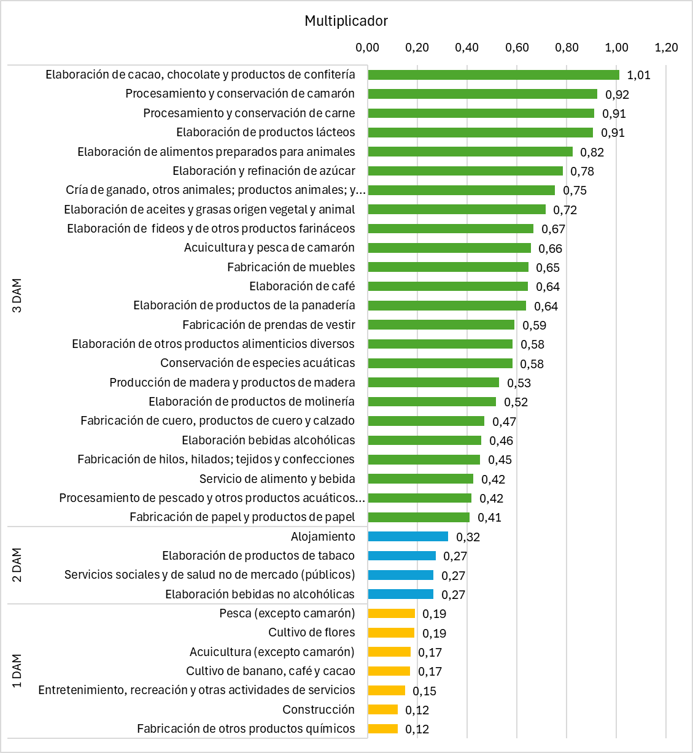
Fuente: Elaboración propia.
Llaman la atención sectores manufactureros y de servicios que dependen de la bioeconomía indirectamente y que previamente no los habíamos tomado en cuenta en análisis, como por ejemplo las actividades de Fabricación de prendas de vestir, Fabricación de papel y productos de papel, Servicio de alimento y bebida y Alojamiento. Así como podemos determinar el Valor Agregado de estas actividades, también es posible estimar el valor agregado según ajuste por consumo intermedio de bioeconómicos como se muestra en el cuadro 8. Las tres categorías por encima de la mediana (primeros 3 renglones) representan el 34,1% del valor agregado bruto del país, mientras que el valor agregado ajustado por el consumo intermedio de productos bioeconómicos representa un 16,7% del valor agregado bruto total. Este valor es similar al valor agregado bioeconómico de todas las actividades mostrado en el cuadro 7.
Cuadro 8. Contribución al valor agregado bioeconómico según clasificación de dependencia directa e indirecta de la bioeconomía.
Desviación Mediana Absoluta | VA Bruto | Pct VA Bruto | VA Ajustado Bio + Ext en CI | Pct VA Bruto de la categoría | Pct VA Bio + Ext del VA Bruto total
1. Muy alta | 12.376,2 | 12,3% | 9.601,7 | 77,6% | 9,6%
2. Alta | 3.453,0 | 3,4% | 2.260,0 | 65,4% | 2,3%
3. Sobre la mediana | 18.420,7 | 18,4% | 4.898,4 | 26,6% | 4,9%
4. Mediana o abajo | 66.046,8 | 65,9% | 6.978,4 | 10,6% | 7,0%
Total | 100.296,9 | 100,0% | 23.738,5 | 100,0% | 23,7%
Fuente: Elaboración propia.
Finalmente, si analizamos la evolución de participación porcentual de la bioeconomía y la bioeconomía extendida en el tiempo, es posible observar una relativa estabilidad en los agregados macroeconómicos relacionados con la producción y el consumo intermedio (figura 4, paneles a. y b.), así como en las importaciones (figura 5, panel a.). La bioeconomía y bioeconomía extendida mantuvieron un promedio de 20,2 % y 7.6 % de la producción, respectivamente, mientras que los promedios en el consumo intermedio fueron de 23,0 % para la bioeconomía y 7.9 % para la bioeconomía extendida. No obstante, las exportaciones han mostrado un cambio sustancial en el periodo de análisis, en el que la participación porcentual de los productos bioeconómicos se ha incrementado de 28,9 % en 2007 a 48,7 % en 2019.
Figura 4. Participación porcentual de la bioeconomía en la producción y el consumo intermedio (2007-2019)
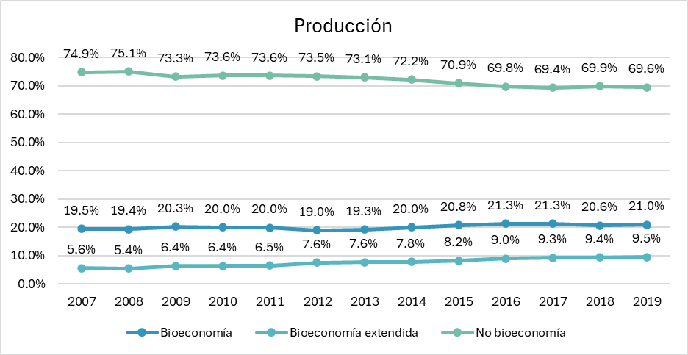 | 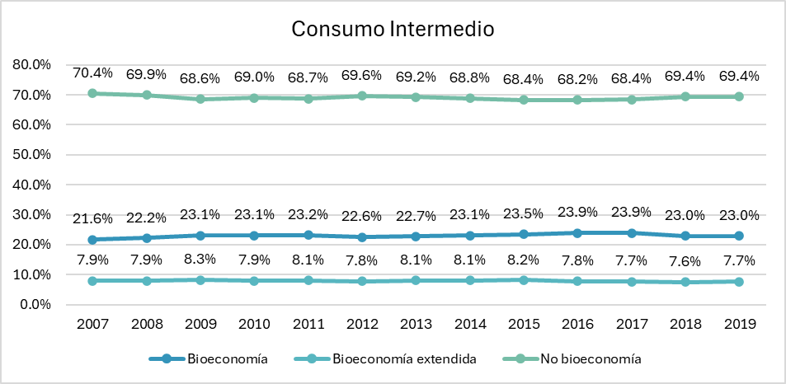
Panel a. | Panel b.
Fuente: Elaboración propia con base en el Sistema de Cuentas Nacionales de Ecuador (BCE, 2024).
Figura 5. Participación porcentual de la bioeconomía en las importaciones y exportaciones (2007-2019)
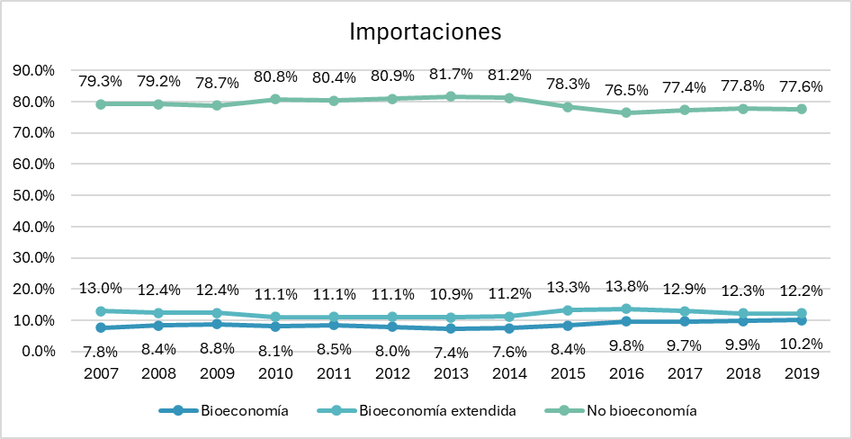 | 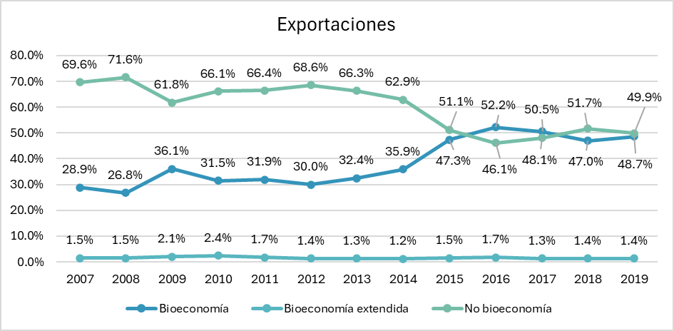
Panel a. | Panel b.
Fuente: Elaboración propia con base en el Sistema de Cuentas Nacionales de Ecuador (BCE, 2024).

Conclusiones
Los resultados obtenidos en este análisis destacan la importancia de la bioeconomía como un eje estratégico para la economía ecuatoriana. En términos de producción, los productos bioeconómicos y bioeconómicos extendidos representaron conjuntamente más del 30 % de la oferta total, con un valor agregado significativo derivado principalmente de los productos agrícolas y las manufacturas. Este comportamiento reafirma el papel de la bioeconomía en la generación de valor y empleo, tanto en el sector primario como en actividades económicas relacionadas.
El análisis de las exportaciones evidencia la competitividad internacional de los productos bioeconómicos, que alcanzaron un 24 % del total exportado, con una fuerte contribución de los productos agrícolas y las manufacturas bioeconómicas. Este patrón subraya la capacidad de la bioeconomía ecuatoriana para integrarse en las cadenas de valor globales, ofreciendo productos de alto valor agregado.
En cuanto al consumo final, los productos bioeconómicos demostraron una alta demanda interna, representando más del 23 % del total nacional. Este consumo, concentrado en bienes manufacturados y agrícolas, refleja su relevancia no solo como motor de crecimiento económico, sino también como elemento clave en la satisfacción de las necesidades de los hogares y otras entidades. Es interesante notar que la participación porcentual de los productos bioeconómicos en las exportaciones se ha incrementado de 28,9 % en 2007 a 48,7 % en 2019.
Finalmente, el análisis del consumo intermedio resalta la dependencia transversal de múltiples sectores económicos de los insumos bioeconómicos. Esto no solo refuerza la interconexión entre la bioeconomía y otros sectores, sino que también subraya el potencial de políticas integradoras que fortalezcan estos elementos positivos para maximizar los beneficios económicos y sociales. El análisis de multiplicadores permite ubicar sectores que dependen indirectamente de la bioeconomía y que deben ser parte del análisis de política pública relacionada con la temática, como es el caso de los sectores de alimentación y alojamiento, así como la construcción.
Estos hallazgos apuntan a la necesidad de continuar desarrollando estrategias que impulsen la bioeconomía en el país, fomentando la innovación, el aprovechamiento sostenible de los recursos biológicos y la integración de cadenas productivas. Con ello, Ecuador puede no solo consolidar su liderazgo en este ámbito, sino también avanzar hacia un modelo de desarrollo más inclusivo y resiliente.

Bibliografía

BCE. (2024). Resultados cuentas nacionales anuales: Tablas de oferta y utilización (TOU). Banco Central del Ecuador. https://www.bce.fin.ec/informacioneconomica/sector-real
Comisión Europea, Fondo Monetario Internacional, Organización de Cooperación y Desarrollo Económico, Naciones Unidas, & Banco Mundial. (2016). Sistema de Cuentas Nacionales 2008. https://unstats.un.org/unsd/nationalaccount/docs/sna2008spanish.pdf
García, J. M., Moncada Paredes, M., Coéllar, J. C., Idrovo, J., Malagón Avilés, O., & Puente, M. C. (2024). Libro blanco de la bioeconomía sustentable de Ecuador. Ministerio de Producción, Comercio Exterior, Inversiones y Pesca; Fondo de Asistencia Técnica en Bioeconomía.
Georgescu-Roegen, N. (1971). The Entropy Law and the Economic Process. En The Entropy Law and the Economic Process. Harvard University Press. https://doi.org/10.4159/harvard.9780674281653
Georgescu-Roegen, N. (1975). Energy and Economic Myths. Southern Economic Journal, 41(3), 347–381. https://doi.org/10.2307/1056148
Georgescu-Roegen, N. (1986). The Entropy Law and the Economic Process in Retrospect. Eastern Economic Journal, 12(1), 3–25.
German Bioeconomy Council. (2018). Global Bioeconomy Summit: Conference Report. Innovation in the Global Bioeconomy for Sustainable and Inclusive Transformation and Wellbeing. Bioökonomie Rat, Federal Ministry of Education and Research, Germany.
Miller, R. E., & Blair, P. D. (2009). Input-Output Analysis: Foundations and Extensions. Cambridge University Press.
MPCEIP, & FIAS. (s/f). Estrategia Nacional de Bioeconomía Sostenible del Ecuador 2023-2033. Ministerio de Producción, Comercio Exterior, Inversiones y Pesca; Fondo de Asistencia Técnica en Bioeconomía.
Vargas, R., Alvarado, I., Rodríguez, M., Rodríguez, A., & Wander, P. (2022). Cuenta satélite de bioeconomía para Costa Rica: Propuesta metodológica y aplicación práctica. Comisión Económica para América Latina y el Caribe. https://www.cepal.org/es/publicaciones/48641-cuenta-satelite-bioeconomia-costa-rica-propuesta-metodologica-aplicacion
Vargas, R., & Dietzenbacher, E. (2015). Economies to die for: Impacts on human health embodied in production and trade∗. https://www.semanticscholar.org/paper/Economies-to-die-for%3A-Impacts-on-human-health-in-Vargas-Dietzenbacher/c0c9d5b41c123fdd8434d7a36d104299ac3d8a6f
Vargas, R., Mondaini, A., & Rodríguez, A. (2023). Cuentas satélite de bioeconomía para 13 países de América Latina y el Caribe: Metodología y resultados. Comisión Económica para América Latina y el Caribe. https://www.cepal.org/es/publicaciones/68683-cuentas-satelite-bioeconomia-13-paises-america-latina-caribe-metodologia

Anexo I. Clasificaciones
Cuadro 9. Clasificación bioeconómica de productos del Ecuador
Código | Nomenclatura Local de Productos
Bioeconomía
001001001 | Banano y plátano
001001002 | Café cereza, sin tostar, no descafeinado
001001003 | Cacao en grano, crudo o tostado
001001004 | Plantas de banano, café y cacao
002001001 | Trigo
002001002 | Maíz suave
002001003 | Maíz duro
002001004 | Arroz con cáscara
002001005 | Cebada
002001006 | Avena
002001009 | Otros cereales n.c.p.
003001001 | Rosas
003001002 | Gypsophilas
003001003 | Claveles
003001004 | Otras flores
003001005 | Ramilletes, coronas, arreglos florales y artículos similares
003001009 | Plantas de flores y semillas de flores
004001001 | Papa
004001002 | Yuca
004001003 | Otros tubérculos y raíces
004001004 | Brócoli
004001005 | Lechuga
004001006 | Tomate
004001007 | Fréjol fresco o seco
004001008 | Haba fresca o seca
004001009 | Arveja fresca o seca
004001010 | Lenteja
004001011 | Cebolla blanca y colorada
004001012 | Sandía
004001013 | Pimiento
004001014 | Otros vegetales y melones n.c.p.
004001015 | Aguacate
004001016 | Mango
004001017 | Papaya
004001018 | Piña
004001019 | Tomate de árbol
004001020 | Limón
004001021 | Naranja
004001022 | Mandarina
004001023 | Maracuyá
004001024 | Mora
004001025 | Manzana
004001026 | Plantas de frutas
004001029 | Otras frutas n.c.p.
004002001 | Palma africana
004002002 | Soya
004002003 | Maní
004002004 | Semilla de algodón
004002005 | Plantas de frutos oleaginosos
004002006 | Otras oleaginosas n.c.p.
004002007 | Caña de azúcar
004002008 | Tabaco en rama
004002009 | Algodón en rama
004002010 | Abacá
004002011 | Pasto y plantas forrajeras
004002012 | Plantas de otros productos agrícolas n.c.p.
004002019 | Otros productos agrícolas n.c.p.
004003001 | Servicios relacionados con la agricultura
005001001 | Ganado bovino
005001002 | Ganado ovino y caprino
005001003 | Caballos y otros equinos
005001004 | Ganado porcino
005001005 | Conejos y cuyes
005001006 | Pollos (incluidos pollitos de un día)
005001007 | Otras aves n.c.p.
005001008 | Otros animales vivos n.c.p. (excepto ranas)
005001009 | Leche fresca sin elaborar
005001010 | Huevos
005001011 | productos comestibles de origen animal n.c.p.
005001012 | Lana
005001013 | Cuero sin curtir y piel
005001019 | Otros productos de otros animales n.c.p.
006001001 | Madera sin elaborar
006001002 | Plantas de árboles maderables.
006001003 | Caucho natural (en formas primarias o planchas)
006001009 | Otros productos de la silvicultura n.c.p.
007001001 | Larvas de camarón
007001002 | Camarón vivo o fresco
008001001 | Atún
008001002 | Pescado vivo, fresco o refrigerado (excepto atún)
008001009 | Otros productos de la pesca n.c.p.
008002001 | Tilapia
008002002 | Otros productos de la acuicultura (incluye ranas)
011001001 | Carne de ganado bovino
011001002 | Carne de ganado porcino
011001003 | Carne de otro tipo de ganado n.c.p.
011001004 | Carne de pollo
011001005 | Carne de otras aves de corral
011001006 | Despojos comestibles de mamíferos y aves de corral
011001007 | Embutidos, conservas y preparados de carne
011001008 | Grasas animales en bruto (incluye manteca de cerdo y aves de corral fundidas)
011001019 | Otros productos y subproductos de la carne n.c.p.
012001001 | Camarón elaborado
013001001 | Pescado congelado, seco o salado; filetes de pescado
013001002 | Otros productos de especies acuáticas elaboradas
013001003 | Harina de pescado (excepto de consumo humano)
013001009 | Otros productos y subproductos de la pesca n.c.p.
013002001 | Preparados y conservas de pescado y de otras especies acuáticas
014001001 | Grasas animales fundidas (excepto de cerdo y aves de corral)
014001002 | Aceites vegetales crudos
014001003 | Aceites refinados
014001004 | Margarina y otros aceites y grasas vegetales
014001009 | Otros productos de oleaginosas
015001001 | Leche elaborada
015001002 | productos derivados de la leche
016001001 | Harina de trigo
016001002 | Arroz pilado, blanqueado y pulido
016001003 | Otras harinas vegetales, sémolas y otros productos
016001004 | Almidones y sus productos
016002001 | productos de la panadería y pastelería
016003001 | Fideos, macarrones y otros productos farináceos similares
017001001 | Azúcar sin refinar, refinada y sacarosa
017001002 | Melaza
018001001 | Cacao elaborado sin edulcorantes
018001002 | Chocolate y bombones (incluye polvo de cacao con edulcorante)
018001003 | productos de confitería
019001001 | Alimento para animales
019002001 | Café tostado, molido, soluble y otros n.c.p.
019003001 | Otros productos alimenticios n.c.p.
020001001 | Alcohol etílico y bebidas alcohólicas
020001002 | Cerveza y malta
020002001 | Bebidas no alcohólicas
020003001 | cigarrillos y otros productos de tabaco
021003001 | Cuero y piel curtida
021003002 | productos de cuero (excepto calzado y prendas de vestir)
022001001 | Madera aserrada, cortada o descortezada
022001002 | Tableros, paneles y hojas de madera
Bioeconomía extendida
021001001 | Hilos e hilados de fibras textiles
021001002 | Tejidos y telas de fibras textiles
021001003 | Confecciones con materiales textiles (excepto prendas de vestir)
021002001 | Prendas de vestir (inclusive de cuero y piel)
021003009 | Calzado de cualquier material
022001003 | Obras de carpintería para edificios
022001009 | Cajas, cajones y otros productos de madera, corcho y trenzables
023001001 | Pasta de papel
023001002 | Papel y cartón
023001003 | Cajas de cartón y otros productos de papel y cartón
025001002 | Abonos y plaguicidas
025002002 | productos farmacéuticos y medicamentos
025002003 | Jabón y detergentes
033002001 | Agua
033002003 | Servicios de saneamiento y remediación
034001001 | Trabajos de preparación del terreno
036002001 | Servicios de suministro de comida y de bebida
042001001 | Servicios de investigación y desarrollo
042001009 | Otros servicios profesionales y técnicos
042001010 | Servicios veterinarios
No bioeconomía
009001001 | Petróleo crudo
009001002 | Gas natural
009002001 | Servicios relacionados con el petróleo y gas natural
010001001 | Minerales de metales preciosos
010001002 | Minerales de cobre y sus concentrados
010001003 | Otros minerales metalíferos
010002001 | Piedras, arenas y arcillas
010002009 | Otros minerales no metálicos n.c.p.
023001004 | productos editoriales imprentas y otros productos n.c.p.
024001001 | Gasolinas
024001002 | Naftas y gasolina natural
024001003 | Diesel
024001004 | Fuel Oil
024001005 | Spray oil
024001006 | Otros combustibles y aceites de petróleo (incluye lubricantes)
024001007 | Gases de hidrocarburos
024001009 | Otros productos y subproductos de petróleo; coque y alquitrán
025001001 | productos químicos básicos
025001003 | Plásticos primarios y caucho sintético y artificial
025002001 | Pinturas, barnices, lacas, colores y tintas
025002004 | Perfumes y preparados de tocador
025002005 | Preparados para limpiar y pulir
025002006 | Fibras sintéticas (textiles manufacturadas)
025002009 | Otros productos químicos n.c.p.
026001001 | Neumáticos y cámaras de aire
026001009 | Otros productos de caucho n.c.p.
026002001 | productos de plástico
027001001 | Vidrio y productos de vidrio
027001002 | productos de cerámica no estructurales
027001003 | productos refractarios, productos de arcilla no refractarios estructurales
027002001 | Cemento y clínker de cemento
027002002 | Artículos de hormigón, cemento y yeso; cal y yeso
027002009 | Piedras y otros productos de minerales no metálicos
028001001 | productos de hierro y acero
028001002 | Metales preciosos y enchapados con metales preciosos
028001009 | productos de otros metales
028002001 | productos metálicos estructurales
028002002 | productos metálicos de uso doméstico
028002003 | Armas y municiones, partes y piezas
028002009 | Otros productos metálicos n.c.p.
029001001 | maquinaria para usos generales
029001002 | maquinaria para usos especiales (excepto de uso doméstico)
029001003 | Aparatos de uso doméstico, partes y piezas
029001004 | Máquinas de oficina y contabilidad (excepto informática)
029001005 | maquinaria informática; partes, piezas y accesorios
029001006 | maquinaria y aparatos eléctricos
029001007 | Equipos y aparatos de radio, TV y comunicaciones
029001009 | Equipo radiológico, electromédico; instrumentos ópticos; de medición y control; relojes y otra máquina y equipo n.c.p.
030001001 | Vehículos automotores
030001009 | Otro equipo y material de transporte n.c.p.
031001001 | Muebles de cualquier material
032001001 | Joyas
032001002 | Aparatos de laboratorio, odontológicos y otros instrumentos médicos n.c.p.
032001009 | Otros productos manufacturados diversos
032001010 | Servicios de reparación e instalación de maquinaria y equipo
033001001 | Energía eléctrica
033001002 | Servicios de transmisión y distribución eléctrica
033002002 | Gas de productos diferentes al petróleo y distribución de gas por tuberías
034001002 | Construcción de edificios residenciales
034001003 | Construcción de edificios no residenciales
034001004 | Construcción de obras de ingeniería civil
034001005 | Servicios de instalación, acabado y finalización de edificios
035001001 | Servicios de comercio
035002001 | Servicios de reparación y mantenimiento de vehículos de motor y motocicletas
036001001 | Servicios de hotelería y alojamiento
037001001 | Servicios de transporte de pasajeros por carretera
037001002 | Servicio de transporte de carga por carretera
037001003 | Servicios de transporte por ferrocarril
037001004 | Servicios de transporte por tubería
037001005 | Servicios de transporte por vía acuática
037001006 | Servicios de transporte de pasajeros por vía aérea
037001007 | Servicios de transporte de carga por vía aérea
037001008 | Servicios de alquiler de vehículos de transporte con tripulación
037001009 | Servicios de carga y descarga
037001010 | Servicios de almacenamiento
037001011 | Servicios complementarios y auxiliares del transporte
038001001 | Servicios postales y de mensajería
038002001 | Servicios telefónicos fijos
038002002 | Servicios telefónicos celulares
038002003 | Servicios de internet
038002009 | Otros servicios de telecomunicaciones
038002010 | Servicios de informática y servicios conexos
038002011 | Servicios de publicación y grabación de programas informáticos, películas, video y grabaciones
039001001 | Servicios de Banca Central
039001002 | Servicios de intermediación financiera de otras instituciones de depósito
039001003 | Fondos de inversión
039001004 | Otros servicios de intermediación financiera
039001005 | Servicios auxiliares de intermediación financiera
039001006 | SIFMI (Servicio de Intermediación Financiera Medido Indirectamente)
040001001 | Servicios de seguros de vida
040001002 | Servicios de planes de pensiones
040001003 | Otros servicios de seguros
041001001 | Alquiler de vivienda
041001002 | Alquiler imputado de vivienda
041001003 | Otros servicios inmobiliarios
042001002 | Servicios jurídicos y legales
042001003 | Servicios de contabilidad, auditoría y otros
042001004 | Servicios de asesoría y consultoría
042001005 | Servicios de arquitectura, ingeniería y análogos
042001006 | Servicios de publicidad
042001007 | Servicios de estudios de mercado y encuestas
042001008 | Servicios fotográficos
042001011 | Servicios de empleo
042001012 | Servicios de investigación y seguridad
042001013 | Servicios de limpieza
042001014 | Servicios de arrendamiento de maquinaria y otros artículos sin operarios
042001015 | Servicios de agencias de viajes y análogos
042001016 | Servicios de concesión de licencias para el derecho de uso de activos intangibles
042001017 | Servicios de reparación de computadoras y otros enseres domésticos
042001029 | Otros servicios empresariales n.c.p.
043001001 | Servicios administrativos del gobierno
043001002 | Servicios de la seguridad social obligatoria
044001001 | Servicios de enseñanza preprimaria y primaria privada (de mercado)
044001002 | Servicios de enseñanza secundaria privada (de mercado)
044001003 | Servicios de enseñanza superior privada (de mercado)
044001004 | Otros servicios de enseñanza privada (de mercado)
044001009 | Otros servicios de enseñanza privada (ISFLSH)
044002001 | Servicios de enseñanza preprimaria y primaria público (no de mercado)
044002002 | Servicios de enseñanza secundaria público (no de mercado)
044002003 | Servicios de enseñanza superior público (no de mercado)
044002009 | Otros servicios de enseñanza público (no de mercado)
045001001 | Servicios de salud de mercado (privados)
045001002 | Servicios sociales de mercado (privados)
045001009 | Otros servicios sociales y de salud (ISFLSH)
045002001 | Servicios de salud no de mercado (pública)
046001001 | Servicios de asociaciones
046001002 | Servicios recreacionales, culturales y deportivos
046001003 | Servicios de asociaciones; esparcimiento; culturales y deportivos (ISFLSH)
046001009 | Otros servicios n.c.p.
047001001 | Servicio doméstico
048001001 | Compras Directas
Fuente: Elaboración propia.

Cuadro 10. Clasificación bioeconómica de actividades económicas del Ecuador
Código | Descripción Actividades
Bioeconomía
001001 | Cultivo de banano, café y cacao
002001 | Cultivo de cereales
003001 | Cultivo de flores
004001 | Cultivo de tubérculos, vegetales, melones y frutas
004002 | Cultivo oleaginosas e industriales
004003 | Actividades de apoyo a los cultivos
005001 | Cría de ganado, otros animales; productos animales; y actividades de apoyo
006001 | Silvicultura, extracción de madera y actividades relacionadas
007001 | Acuicultura y pesca de camarón
008001 | Pesca (excepto camarón)
008002 | Acuicultura (excepto camarón)
011001 | Procesamiento y conservación de carne
012001 | Procesamiento y conservación de camarón
013001 | Procesamiento de pescado y otros productos acuáticos elaborados
013002 | Conservación de especies acuáticas
014001 | Elaboración de aceites y grasas origen vegetal y animal
015001 | Elaboración de productos lácteos
016001 | Elaboración de productos de molinería
016002 | Elaboración de productos de la panadería
016003 | Elaboración de fideos y de otros productos farináceos
017001 | Elaboración y refinación de azúcar
018001 | Elaboración de cacao, chocolate y productos de confitería
019001 | Elaboración de alimentos preparados para animales
019002 | Elaboración de café
019003 | Elaboración de otros productos alimenticios diversos
020001 | Elaboración bebidas alcohólicas
020002 | Elaboración bebidas no alcohólicas
020003 | Elaboración de productos de tabaco
022001 | Producción de madera y productos de madera
Bioeconomía extendida
021001 | Fabricación de hilos, hilados; tejidos y confecciones
021002 | Fabricación de prendas de vestir
021003 | Fabricación de cuero, productos de cuero y calzado
023001 | Fabricación de papel y productos de papel
025001 | Fabricación de sustancias químicas básicas, abonos y plásticos primarios
033002 | Captación, depuración y distribución de agua; y saneamiento
036002 | Servicio de alimento y bebida
042001 | Actividades profesionales, técnicas y administrativas
No bioeconomía
009001 | Extracción de petróleo crudo y gas natural
009002 | Actividades de apoyo a la extracción de petróleo y gas natural
010001 | Explotación de minerales metálicos
010002 | Explotación de minerales no metálicos y actividades de apoyo a las minas y canteras
024001 | Fabricación de productos refinados de petróleo y de otros
025002 | Fabricación de otros productos químicos
026001 | Fabricación de productos de caucho
026002 | Fabricación de productos de plástico
027001 | Fabricación de vidrio, productos refractarios y de cerámica
027002 | Fabricación de cemento, artículos de hormigón y piedra
028001 | Fabricación de metales comunes
028002 | Fabricación de productos derivados del metal, excepto maquinaria y equipo
029001 | Fabricación de maquinaria y equipo
030001 | Fabricación de equipo de transporte
031001 | Fabricación de muebles
032001 | Industrias manufactureras n.c.p.
033001 | Generación, captación y distribución de energía eléctrica
034001 | Construcción
035001 | Comercio al por mayor y al por menor; incluido comercio de vehículos automotores y motocicletas
035002 | Servicios de reparación y mantenimiento de vehículos de motor y motocicletas
036001 | Alojamiento
037001 | Transporte y almacenamiento
038001 | Actividades postales y de correo
038002 | Comunicaciones e información
039001 | Actividades de servicios financieros
040001 | Financiación de planes de seguro, excepto seguridad social
041001 | Actividades inmobiliarias
043001 | Administración pública, defensa; planes de seguridad social obligatoria
044001 | Servicios de enseñanza privado
044002 | Servicios de enseñanza público (no de mercado)
045001 | Servicios sociales y de salud privados
045002 | Servicios sociales y de salud no de mercado (públicos)
046001 | Entretenimiento, recreación y otras actividades de servicios
047001 | Hogares privados con servicio doméstico
Fuente: Elaboración propia.

Anexo II. Cálculos con la matriz de Insumo-Producto

Cuadro 11. Multiplicadores de uso de insumos bioeconómicos según DAM
Clasificación DAM / Actividad Económica | Multiplicador
Muy alta (3 DAM)
Elaboración de cacao, chocolate y productos de confitería | 1,01
Procesamiento y conservación de camarón | 0,92
Procesamiento y conservación de carne | 0,91
Elaboración de productos lácteos | 0,91
Elaboración de alimentos preparados para animales | 0,82
Elaboración y refinación de azúcar | 0,78
Cría de ganado, otros animales; productos animales; y actividades de apoyo | 0,75
Elaboración de aceites y grasas origen vegetal y animal | 0,72
Elaboración de fideos y de otros productos farináceos | 0,67
Acuicultura y pesca de camarón | 0,66
Fabricación de muebles | 0,65
Elaboración de café | 0,64
Elaboración de productos de la panadería | 0,64
Fabricación de prendas de vestir | 0,59
Elaboración de otros productos alimenticios diversos | 0,58
Conservación de especies acuáticas | 0,58
Producción de madera y productos de madera | 0,53
Elaboración de productos de molinería | 0,52
Fabricación de cuero, productos de cuero y calzado | 0,47
Elaboración bebidas alcohólicas | 0,46
Fabricación de hilos, hilados; tejidos y confecciones | 0,45
Servicio de alimento y bebida | 0,42
Procesamiento de pescado y otros productos acuáticos elaborados | 0,42
Fabricación de papel y productos de papel | 0,41
Alta (2 DAM)
Alojamiento | 0,32
Elaboración de productos de tabaco | 0,27
Servicios sociales y de salud no de mercado (públicos) | 0,27
Elaboración bebidas no alcohólicas | 0,27
Sobre la mediana (1 DAM)
Pesca (excepto camarón) | 0,19
Cultivo de flores | 0,19
Acuicultura (excepto camarón) | 0,17
Cultivo de banano, café y cacao | 0,17
Entretenimiento, recreación y otras actividades de servicios | 0,15
Construcción | 0,12
Fabricación de otros productos químicos | 0,12
Mediana o abajo de la mediana
Explotación de minerales no metálicos y actividades de apoyo a las minas y canteras | 0,11
Cultivo oleaginosas e industriales | 0,10
Fabricación de productos de caucho | 0,10
Servicios sociales y de salud privados | 0,09
Cultivo de cereales | 0,08
Administración pública, defensa; planes de seguridad social obligatoria | 0,07
Fabricación de maquinaria y equipo | 0,07
Comunicaciones e información | 0,07
Cultivo de tubérculos, vegetales, melones y frutas | 0,06
Servicios de enseñanza privado | 0,06
Actividades de apoyo a la extracción de petróleo y gas natural | 0,06
Servicios de reparación y mantenimiento de vehículos de motor y motocicletas | 0,06
Fabricación de cemento, artículos de hormigón y piedra | 0,06
Extracción de petróleo crudo y gas natural | 0,05
Generación, captación y distribución de energía eléctrica | 0,05
Servicios de enseñanza público (no de mercado) | 0,05
Industrias manufactureras n.c.p. | 0,05
Actividades de servicios financieros | 0,05
Explotación de minerales metálicos | 0,05
Fabricación de productos derivados del metal, excepto maquinaria y equipo | 0,04
Comercio al por mayor y al por menor; incluido comercio de vehículos automotores y motocicletas | 0,04
Financiación de planes de seguro, excepto seguridad social | 0,04
Fabricación de metales comunes | 0,04
Transporte y almacenamiento | 0,04
Captación, depuración y distribución de agua; y saneamiento | 0,03
Silvicultura, extracción de madera y actividades relacionadas | 0,03
Actividades postales y de correo | 0,03
Fabricación de productos de plástico | 0,03
Fabricación de vidrio, productos refractarios y de cerámica | 0,03
Actividades inmobiliarias | 0,03
Actividades de apoyo a los cultivos | 0,02
Actividades profesionales, técnicas y administrativas | 0,02
Fabricación de sustancias químicas básicas, abonos y plásticos primarios | 0,02
Fabricación de equipo de transporte | 0,02
Fabricación de productos refinados de petróleo y de otros | 0,02
Fuente: Elaboración propia.

Anexo III. Evolución de la bioeconomía
Cuadro 12. Participación porcentual de la bioeconomía en diferentes agregados macroeconómicos durante el periodo 2007-2019
Consumo Intermedio | 2007 | 2008 | 2009 | 2010 | 2011 | 2012 | 2013 | 2014 | 2015 | 2016 | 2017 | 2018 | 2019 | Promedio
Bioeconomía | 21,6% | 22,2% | 23,1% | 23,1% | 23,2% | 22,6% | 22,7% | 23,1% | 23,5% | 23,9% | 23,9% | 23,0% | 23,0% | 23,0%
Bioeconomía extendida | 7,9% | 7,9% | 8,3% | 7,9% | 8,1% | 7,8% | 8,1% | 8,1% | 8,2% | 7,8% | 7,7% | 7,6% | 7,7% | 7,9%
No bioeconomía | 70,4% | 69,9% | 68,6% | 69,0% | 68,7% | 69,6% | 69,2% | 68,8% | 68,4% | 68,2% | 68,4% | 69,4% | 69,4% | 69,1%
Exportaciones | 2007 | 2008 | 2009 | 2010 | 2011 | 2012 | 2013 | 2014 | 2015 | 2016 | 2017 | 2018 | 2019 | Promedio
Bioeconomía | 28,9% | 26,8% | 36,1% | 31,5% | 31,9% | 30,0% | 32,4% | 35,9% | 47,3% | 52,2% | 50,5% | 47,0% | 48,7% | 38,4%
Bioeconomía extendida | 1,5% | 1,5% | 2,1% | 2,4% | 1,7% | 1,4% | 1,3% | 1,2% | 1,5% | 1,7% | 1,3% | 1,4% | 1,4% | 1,6%
No bioeconomía | 69,6% | 71,6% | 61,8% | 66,1% | 66,4% | 68,6% | 66,3% | 62,9% | 51,1% | 46,1% | 48,1% | 51,7% | 49,9% | 60,0%
Importaciones | 2007 | 2008 | 2009 | 2010 | 2011 | 2012 | 2013 | 2014 | 2015 | 2016 | 2017 | 2018 | 2019 | Promedio
Bioeconomía | 7,8% | 8,4% | 8,8% | 8,1% | 8,5% | 8,0% | 7,4% | 7,6% | 8,4% | 9,8% | 9,7% | 9,9% | 10,2% | 8,6%
Bioeconomía extendida | 13,0% | 12,4% | 12,4% | 11,1% | 11,1% | 11,1% | 10,9% | 11,2% | 13,3% | 13,8% | 12,9% | 12,3% | 12,2% | 12,1%
No bioeconomía | 79,3% | 79,2% | 78,7% | 80,8% | 80,4% | 80,9% | 81,7% | 81,2% | 78,3% | 76,5% | 77,4% | 77,8% | 77,6% | 79,2%
Producción | 2007 | 2008 | 2009 | 2010 | 2011 | 2012 | 2013 | 2014 | 2015 | 2016 | 2017 | 2018 | 2019 | Promedio
Bioeconomía | 19,5% | 19,4% | 20,3% | 20,0% | 20,0% | 19,0% | 19,3% | 20,0% | 20,8% | 21,3% | 21,3% | 20,6% | 21,0% | 20,2%
Bioeconomía extendida | 5,6% | 5,4% | 6,4% | 6,4% | 6,5% | 7,6% | 7,6% | 7,8% | 8,2% | 9,0% | 9,3% | 9,4% | 9,5% | 7,6%
No bioeconomía | 74,9% | 75,1% | 73,3% | 73,6% | 73,6% | 73,5% | 73,1% | 72,2% | 70,9% | 69,8% | 69,4% | 69,9% | 69,6% | 72,2%
Consumo Final | 2007 | 2008 | 2009 | 2010 | 2011 | 2012 | 2013 | 2014 | 2015 | 2016 | 2017 | 2018 | 2019 | Promedio
Bioeconomía | 26,8% | 28,3% | 29,2% | 27,9% | 27,6% | 27,2% | 27,7% | 28,2% | 28,5% | 29,4% | 29,0% | 28,0% | 28,0% | 28,1%
Bioeconomía extendida | 14,1% | 13,9% | 14,1% | 14,4% | 15,2% | 15,3% | 15,0% | 14,9% | 14,7% | 13,9% | 14,3% | 14,5% | 14,5% | 14,5%
No bioeconomía | 59,1% | 57,8% | 56,7% | 57,7% | 57,2% | 57,6% | 57,3% | 56,9% | 56,8% | 56,7% | 56,7% | 57,5% | 57,4% | 57,3%
Fuente: Elaboración propia con base en el Sistema de Cuentas Nacionales de Ecuador (BCE, 2024).

La explicación detallada sale del alcance de este documento pero la metodología extendida de multiplicadores temáticos fue adaptada por el autor originalmente al tema de contaminación e impactos a la salud en el comercio internacional (Vargas & Dietzenbacher, 2015), tomando la noción de multiplicadores de empleo como punto de partida (Miller & Blair, 2009, p. 255).
El listado completo de multiplicadores, incluyendo a aquellas observaciones debajo de la mediana que no aparecen en el gráfico puede consultarse en el cuadro 11 que aparece en el Anexo II.

